INDICAÇÃO Nº _____/2024

Autoria: Vereador Eduardo Lima

Senhor Presidente,

Considerando as reclamações feitas pelos moradores da Rua A, Loteamento Rosa do Sol, bairro Soledade, Aracaju/SE, neste ato representado pelo morador Sérgio, telefone (79) 99853-6542, sobre a situação crítica em que se encontra a área mencionada devido à ausência de pavimentação, atrapalhando o tráfego de carros, motocicletas e até mesmo de pessoas que possuem deficiência de locomoção. Venho solicitar que seja colocada borra asfáltica da rua em comento.
Indico à Mesa, nos termos regimentais e após ouvido o Plenário, que sejam solicitadas ao Diretor-Presidente da Empresa Municipal de Obras e Urbanização (Emurb), as providências para autorizar a borra asfáltica no endereço citado.

Palácio Graccho Cardoso, Aracaju, 03 de junho de 2024.

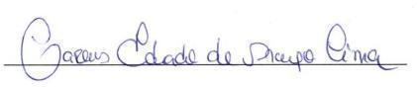

EDUARDO LIMA
VEREADOR REPUBLICANOS/SE

